

**Philosophische** Fakultät III

Sprach- , Literatur- und Kulturwissenschaften

Institut für Information und Medien, Sprache und Kultur (I:IMSK)  
Lehrstuhl für [Medieninformatik | Informationswissenschaft]

[Art des Seminars und Seminartitel (z.B. Praktikum Multimedia Engineering)]

Modul: [z.B. MEI-M 25 (M.Sc.)]

[WS / SS und Jahreszahl]

Leitung: [Seminarleiter]

[ Titel des Projekts ]

Software Requirements Specification –Anforderungsspezifikation

[Version X.X]

[Autor(en) der ]

[Matrikelnummer]

[Studienfächer]

[Semesterzahl und Studiengang (z.B. 1. Semester M.Sc..)]

[Straße mit Hausnummer]

[Postleitzahl mit Wohnort]

Tel.: [Telefonnummer (z.B. 0941/9999)]

E-Mail: [E-Mailadresse (z.B.: max.mustermann@stud.uni-regensburg.de)]

Abgegeben am [Abgabetermin der Arbeit]

Inhalt

0 Versionsgeschichte 4

1 Einführung 5

1.1 Zweck des Dokuments 5

1.2 Projektumfang (Scope) 5

1.3 Definitionen, Akronyme und Abkürzungen 5

1.4 Referenzen und Quellenangaben 5

1.5 Übersicht über das Dokument 5

2 Allgemeine Beschreibung 6

2.1 Produktperspektive 6

2.2 Produktfunktionen 6

2.3 Benutzergruppen und Charakteristika 6

2.4 Zielplattform 6

2.5 Einschränkungen, Annahmen und Abhängigkeiten 6

2.6 Benutzerhandbuch und Dokumentation 6

3 Spezifische Anforderungen 7

3.1 (Externe) Schnittstellen 7

3.1.1 Benutzerschnittstellen 7

3.1.2 Hardware-Schnittstellen 7

3.1.3 Software-Schnittstellen 7

3.1.4 Kommunikationsschnittstellen 7

3.2 Funktionale Anforderungen 7

3.3 Anwendungsfälle (Use Cases) 7

4 Nicht-funktionale Anforderungen 8

4.1 Performance 8

4.2 Sicherheit 8

4.3 Qualität 8

4.3.1 Ausfallsicherheit 8

4.3.2 Erreichbarkeit 8

4.3.3 Wartbarkeit 8

4.3.4 Erweiterbarkeit 8

4.3.5 Usability 8

4.4 Datenmodell 8

4.5 Sonstige Anforderungen 8

Abbildungen

Abbildung 1: TOP 10 Qualitätskriterien eines SRS. 6

Tabellen

Tabelle 1: Use Case Template. 11

Tabelle 2: Use Case Beispiel (Login). 11

[Dieses Dokument dient der Anforderungsspezifikation für Ihr Projekt. Die aufgeführten Gliederungspunkte basieren auf dem IEEE-Standard 830-1998 und sollen Ihnen einen entsprechenden Rahmen bieten. Sie können das Grundgerüst an Ihre Bedürfnisse anpassen bzw. erweitern. Für die Dokumentation bestimmter Anforderungen können Sie gerne auf etablierte Methoden zurückgreifen (z.B. Personas, Szenarien). Diese Dokument bildet die Grundlage für die Bewertung über ein erfolgreiches Projekt. In Abbildung 1 finden Sie allgemeine Qualitätskriterien eines SRS. Sie können diesen Absatz für Ihre Arbeiten löschen.]

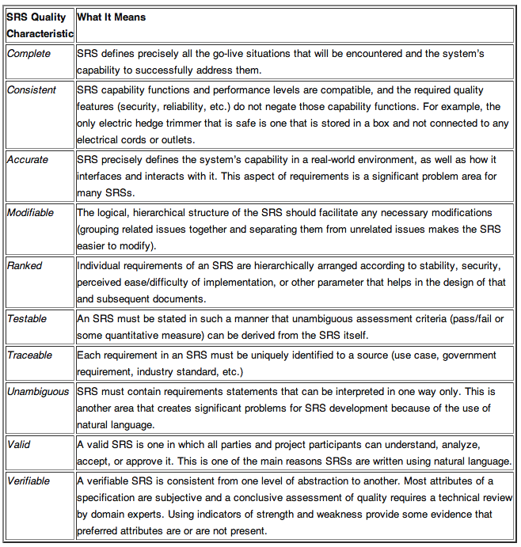

Abbildung 1: TOP 10 Qualitätskriterien eines SRS.

# Versionsgeschichte

|  |  |  |
| --- | --- | --- |
| Version | Datum | Beschreibung |
| [X.X] | [tt.mm.jjjj] | [z.B. Draft, finale Version] |
|  |  |  |

# Einführung

## Zweck des Dokuments

Bitte beschreiben Sie hier das Ziel dieses Dokuments. Um welches Produkt (und welche Produktversion) handelt es sich? Wer ist die Zielgruppe dieses Dokuments? Was erwartet den Leser [1-2 Absätze]

## Projektumfang (Scope)

Was umfasst das Projekt? Kurze Beschreibung der zu spezifizierenden Software: Ziele, Sinn, Benefits.

## Definitionen, Akronyme und Abkürzungen

Dokumentieren Sie hier alle für das Verständnis und die Lesbarkeit der SRS notwendigen Begriffe, sowie verwendete Akronyme und Abkürzungen.

## Referenzen und Quellenangaben

Bitte listen Sie alle verwendeten Quellen und weiterführende Literatur hier auf. Dies können auch User Interface Guidelines, verwendete Standards o.ä. sein.

## Übersicht über das Dokument

Wie ist das Dokument aufgebaut?

# Allgemeine Beschreibung

## Produktperspektive

Der Ursprung des Produkts liegt in den Aufnahmen von Dr. Felix Hoerburger aus den 50er und 60er Jahren, auf denen er Volksmusik aus verschiedensten Kulturen aufnahm. Diese liegen nun digitalisiert, aber größtenteils noch ungeordnet, vor. In den meisten Fällen handelt es sich dabei um große .WAV-Dateien, welche wiederum aus einzelnen Tracks bestehen. Die Aufnahmen sollen mit Hilfe unseres Tools mit zusätzlichen Informationen (Metadaten) ausgestattet und die einzelnen Tracks hervorgehoben werden können . Als Hauptkomponente dient die Amplitudenansicht ganzer Audio-Dateien. 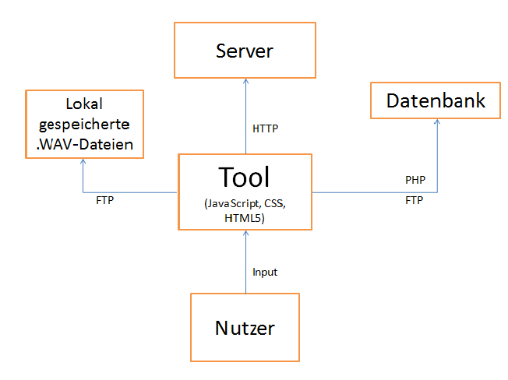

Abbildung : Schnittstellen-Diagramm

## Produktfunktionen

Eine Hauptfunktion des Tools ist die Möglichkeit, in den Audio-Dateien mit Hilfe der Amplitudenansicht Markierungen setzen zu können um einzelne Tracks voneinander zu identifizieren und abzugrenzen. Da sich zumeist mehrere Tracks in einer Datei befinden, ist es daher auch wichtig die Möglichkeit zu haben, mehrere Markierungen zu setzen. Desweiteren müssen die markierten Tracks auch mit Metadaten ausgestattet werden können, um sie näher zu beschreiben. Die vom Nutzer gesetzten Markierungen und Metadaten zu einzelnen Tracks sollen auf einem Server gespeichert werden und somit jederzeit wieder abrufbar sein.

## Benutzergruppen und Charakteristika

Als Nutzergruppen für unser Annotations-Tool kommen vor allem Bibliotheksmitarbeiter der Universität, welche sich mit den Aufnahmen von Hoerburger beschäftigen, in Frage, ebenso studentische sowie wissenschaftliche Hilfskräfte. Außerdem bietet sich dieses Tool auch für Wissenschaftler an, die sich mit diesem Thema befassen. Das Ziel dieser Nutzergruppe ist die Aufbereitung der Aufnahmen durch Identifizierung der einzelnen Tracks und deren Ausstattung mit Metadaten. Desweiteren können auch interessierte Laien von dem Werkzeug gebrauchen machen, um eventuell zusätzliches Wissen zu der Sammlung beizutragen.

## Zielplattform

Zunächst wird die Software für den Browser "Google Chrome" entwickelt, da sich hier programmiertechnisch gesehen, die wenigsten Probleme ergeben.

## Einschränkungen, Annahmen und Abhängigkeiten

Einschränkungen ergeben sich bei der Größe der einzulesenden Datei. Übersteigt diese einen gewissen Wert, so ist das Tool nicht mehr in der Lage die Datei in der Amplitudenansicht darzustellen. Außerdem können zunächst nur Hoerburger-Aufnahmen bearbeitet werden, da hierfür eine ID notwendig ist, welche vorerst nur diese besitzen.

Das Backend wird weitestgehend von unserem Auftraggeber Gerald Schupfner und seinen Kollegen entwickelt und zur Verfügung gestellt.

Als externe Schnittstellen benötigen wir eine Datenbank zum Speichern der Dateien, sowie Zugang zu ihrer technischen Dokumentation. Selbiges gilt für PHP, Javascript, HTML, CSS, usw.

## Benutzerhandbuch und Dokumentation

Bei Abschluss des Projekts stehen den Nutzern, Stakeholdern und Auftraggebern eine schriftliche Anleitung zur Nutzung des Tools vor.

# Spezifische Anforderungen

## (Externe) Schnittstellen

### Benutzerschnittstellen

Beschreiben Sie die umzusetzenden Schnittstellen zwischen Nutzer und System: Wo ist eine Nutzerinteraktion notwendig (siehe Abschnitt *Anwendungsfälle*). Auf welche Prinzipien und Styleguides (z.B. *Windows 8 User Experience Guidelines*) kann aufgesetzt werden. Definieren Sie das Interaktionskonzept (Art der Ein- und Ausgabe). Beziehen Sie plattformspezifische Guidelines mit ein. Gerne können Sie hier auch (erste) UI-*Sketches* einfügen.

### Hardware-Schnittstellen

Ggf. hier die Schnittstellen und Charakteristiken der Schnittstelle zwischen Software und Hardware beschreiben. Welche Protokolle werden zur Kommunikation genutzet?

### Software-Schnittstellen

Welche Schnittstellen zu andere Software sind nötig und wie sollen diese umgesetzt werden (Datenbanken, Bibliotheken etc.). Welche Dienste werden benötigt und wie sollen diese eingebunden werden?

### Kommunikationsschnittstellen

Beschreiben Sie alle Kommunikationsfunktionen, die für das Produkt benötigt werden (z.B. E-Mail, Server, Kommunikationsprotokolle etc.). Identifizieren Sie anzuwendende Standards (z.B. FTP, HTTP etc.). Auf welcher Basis sollen die Daten ggf. verschlüsselt werden (Standards etc.).

## Funktionale Anforderungen

Welche Funktionen und Features wird Ihr Produkt bzw. Service bieten? Dieses Kapitel führt die in Punkt 2.2 aufgeführten Funktionen im Detail aus. Bitte beschreiben Sie sämtliche Funktionen Ihres Produkts mit genauen und detaillierten Beschreibungen. Zur besseren Übersicht gruppieren Sie bitte die Funktionen nach geeigneten Kriterien. Ergebnis sollte u.a. eine detaillierte Liste aller Funktionen samt Beschreibung sein.

## Anwendungsfälle (Use Cases)

Beschreiben Sie hier im Detail die Anwendungsfälle, die Ihr Produkt leisten soll. Welche Ziele sollen mit Ihrem System erreicht werden können (vgl. auch User Stories)? Wie sollen diese umgesetzt werden? Bitte nehmen Sie auch eine Priorisierung vor. Gerne können Sie zusätzlich die Modellierung in UML zur Veranschaulichung nutzen. Verwenden Sie bitte auf jeden Fall das Template, welches in Tabelle 1 abgebildet ist. Tabelle 2 zeigt ein Beispiel.

Tabelle 1: Use Case Template.

|  |  |
| --- | --- |
| Use Case ## (Nummer) | *Name des Use Case* |
| Priorisierung | *\* (nice to have), ** (should have), *** (must have)* |
| Beschreibung | *Ziele, die mit diesem Use Case erreicht werden sollen.* |
| Hauptakteur | *Hauptakteur des Use Cases.* |
| Auslöser (Trigger) | *Was startet den Use Case?* |
| Flow of Events  (Interaktionsschritte) | *Interaktionen zwischen System und Akteur, die zur Erreichung des Ziels notwendig sind.* |
| Alternative Flow/ Erweiterungen  (Variierende Interaktionsschritte) | *Ggf. alternative Wege zur Erreichung des Ziels.* |
| Nicht-funktionale Anforderung | *Ggf. Liste aller nicht-funktionalen Anforderungen, die der Use Case erfüllen muss.* |

Tabelle 2: Use Case Beispiel (Login).

|  |  |
| --- | --- |
| Use Case 01 | Login |
| Priorisierung | *** |
| Beschreibung | Der Nutzer muss sich einloggen, um Zugang zum System zu bekommen. |
| Hauptakteur | Nutzer |
| Auslöser (Trigger) | Aufruf der Landing Page. |
| Flow of Events  (Interaktionsschritte) | Der Nutzer ruft die Seite auf und wird zur Eingabe von BN und PW aufgefordert. Das System verifiziert, ob der BN existiert und überprüft die Kombination aus BN und PW. Bei erfolgreicher Überprüfung wird dem Nutzer Zugang zum System gewährt. |
| Alternative Flow/ Erweiterungen  (Variierende Interaktionsschritte) | 1. Falls der BN vom System als Administrator erkannt wird, erhält der Nutzer zusätzlich Zugang zu den Administratorfunktionalitäten. 2. Falls der BN nicht existiert oder die Kombination aus BN und PW nicht verifiziert werden können, wird dem Nutzer der Zugang verweigert. |
| Nicht-funktionale Anforderung | Die Überprüfung von BN und PW darf nicht länger als 1s betragen. |

# Nicht-funktionale Anforderungen

## Performance

Welche Voraussetzung hinsichtlich der Performanz müssen gewährleistet werden, damit das Produkt reibungslos funktioniert? Gibt es Faktoren, die dies beeinflussen?

## Sicherheit

Welche Anforderungen an die Sicherheit müssen gestellt werden, um z.B. Datensicherheit oder -Verlust zu verhindern. Bedarf es einer Datenverschlüsselung? Welche Maßnahmen müssen für die Gewährleistung der Sicherheit eingeplant werden? Welche Auswirkungen auf Implementierung oder Design sind absehbar? Gibt es bestimmte Zertifikate, die hier Verwendung finden?

## Qualität

Definieren Sie in den Unterkapiteln weitere Qualitätsmerkmale an das zu entwickelnde Produkt, die für Nutzer oder Entwickler entscheidend sind. Dokumentieren Sie, wie die Qualitäten zu erreichen sind. Sie können die Qualitäten gerne ergänzen.

### Ausfallsicherheit

### Erreichbarkeit

### Wartbarkeit

### Erweiterbarkeit

### Usability

## Datenmodell

Welche Anforderungen sind an das Datenmodell zu stellen? Welche Art von Modell soll eingesetzt werden?

## Sonstige Anforderungen

Welche weiteren Anforderungen (egal welcher Art) gibt es an das zu entwickelnde Produkt?